Гимнастика для глаз
Старший дошкольный возраст

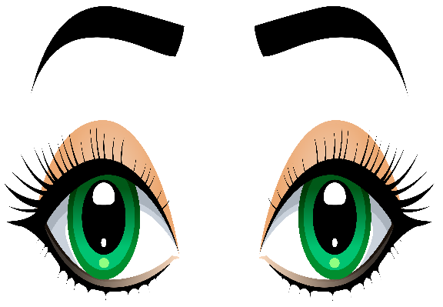

«Глазки»
Чтобы зоркими нам быть-
(вращать глазами по кругу по 2-3 сек)
Нужно глазками крутить
Зорче глазки, чтоб глядели,
(в течении минуты массажировать верхние и нижние веки, не закрывая глаз)
Разотрем их еле – еле.
Нарисуем большой круг
(глазами рисовать круг)
И осмотрим все вокруг
(влево, вправо)
Чтобы зоркими нам стать,
(тремя пальцами каждой руки, легко нажать на верхнее веко соответствующего глаза и держать 1-2 сек)
Нужно на глаза нажать.
Глазки влево, глазки вправо,
(поднять глаза вверх, опустить, повернуть вправо, влево)
Вверх и вниз и все сначала.
Быстро, быстро поморгать,
(моргать в течение минуты)
Отдых глазкам потом дай.
Нужно глазки открывать,
(широко открывать и закрывать глаза с интервалом в 30 сек)
Чудо, чтоб не прозевать.
Треугольник, круг, квадрат,
(нарисовать глазами геометрические фигуры по и против часовой стрелки)
Нарисуем мы подряд.

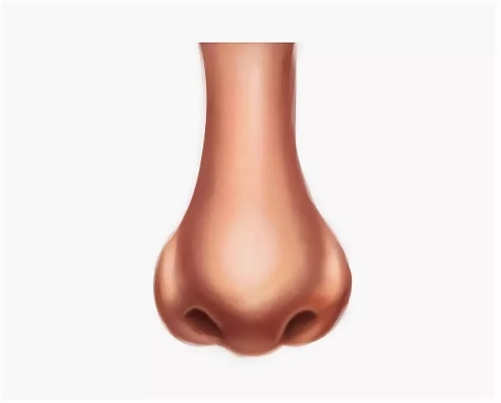 | «Носик»  Смотрит носик вправо-влево,  Смотрит носик вверх и вниз.  Что увидел хитрый носик?  Ну, куда мы забрались?

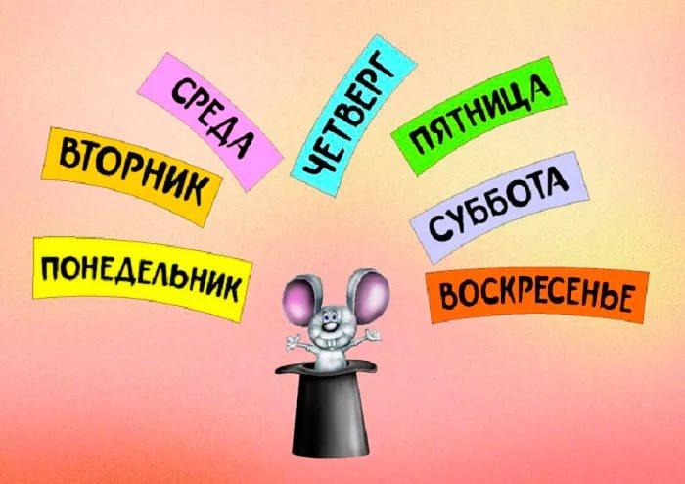 | «Весёлая неделька»  — Всю неделю по — порядку, глазки делают зарядку.  В понедельник, как проснутся, глазки солнцу улыбнутся,  Вниз посмотрят на траву и обратно в высоту.  (поднять глаза вверх; опустить их книзу, голова неподвижна);  — Во вторник часики глаза, водят взгляд туда – сюда,  Ходят влево, ходят вправо, не устанут никогда.  (повернуть глаза в правую сторону, а затем в левую)  — В среду в жмурки мы играем, крепко глазки закрываем.  Раз, два, три, четыре, пять, будем глазки открывать.  Жмуримся и открываем, так игру мы продолжаем.  (плотно закрыть глаза, досчитать да пяти и широко открыть)  — По четвергам мы смотрим вдаль, на это времени не жаль,  Что вблизи и что вдали глазки рассмотреть должны.

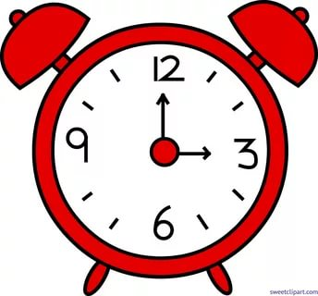 | «Часы»  Тик-так, тик-так  все часы идут вот так:  тик-так, тик-так,  Налево раз, направо раз,  мы тоже можем так,  тик-так, тик-так.

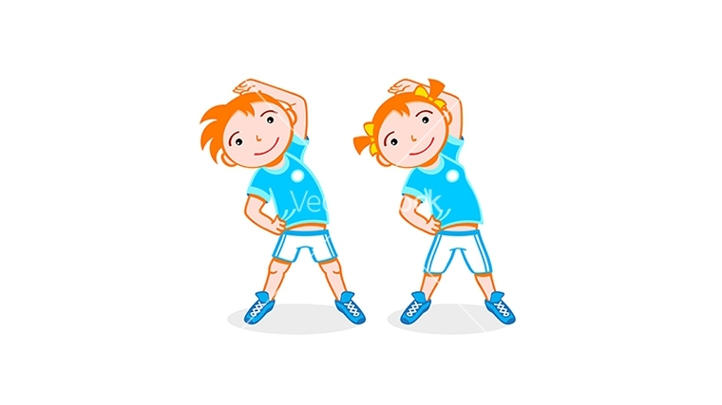 | «Физкультура»  А сейчас, а сейчас  Всем гимнастика для глаз.  Глаза крепко закрываем,  Дружно вместе открываем.  Снова крепко закрываем  и опять их открываем.  Смело можем показать,  Как умеем мы моргать.  Головою не верти,  Влево посмотри,  Вправо погляди.  Глазки влево, глазки вправо -  Упражнение на славу.  Глазки вверх, глазки вниз,  Поработай, не ленись!  И по кругу посмотрите.  Прямо, ровно посидите.  Посидите ровно, прямо,  А глаза закрой руками.

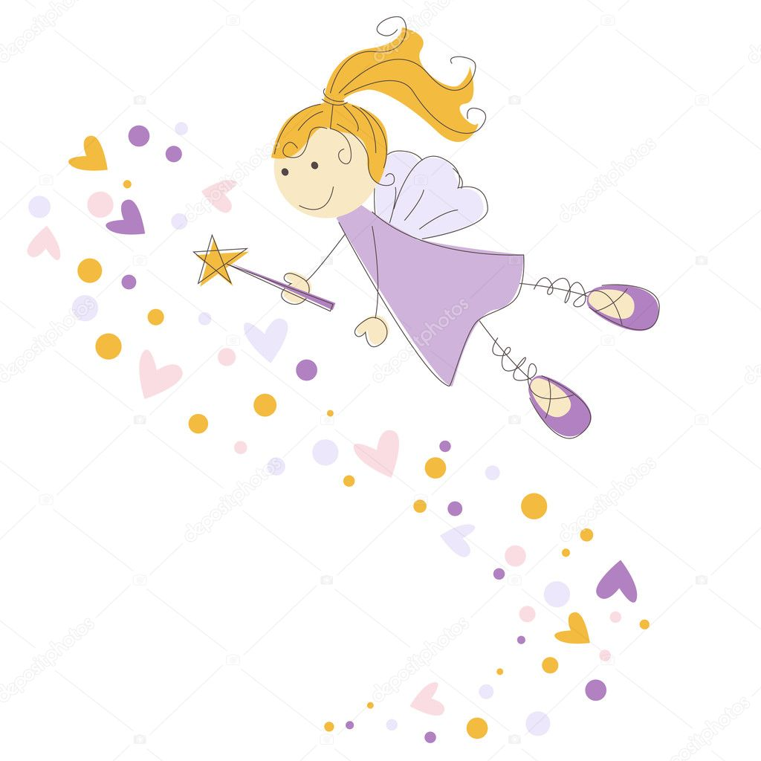 | «Чудеса»  Закрываем мы глаза, вот какие чудеса  (закрывают оба глаза)  Наши глазки отдыхают, упражнения выполняют.  (продолжают стоять с закрытыми глазами)  А теперь мы их откроем, через речку мост построим.  (открывают глаза, взглядом рисуют мост)  Нарисуем букву о, получается легко  (глазами рисуют букву о)  Вверх поднимем, глянем вниз,  (глаза поднимают вверх, опускают вниз.)  Вправо, влево повернем,  (глаза смотрят вправо-влево.)  Заниматься вновь начнем.

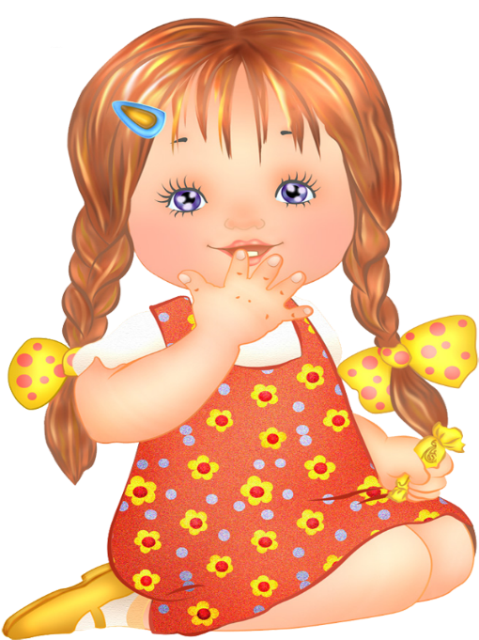
  «Поиграем вместе с Варей…»
  Поиграем вместе с Варей:
  Мы налево поглядим,
  мы направо поглядим;
  Ну а что там впереди?
  А теперь поспим немножко:
  Опустим веки, закроем глаза ладошками.
  А пока мы отдыхали,
  Варвара рассыпала детали!
  Ну-ка, вниз мы поглядим,
  Все детали разглядим!
  А теперь посмотрим вверх –
  Выше всех, дальше всех!
  А сейчас дружно встали,
  Потянулись вместе с Варей,
  Наклонились вместе с Варей.
  Присели! Встали! Сели!
  Веселы, бодры мы снова,
  И к занятию готовы!

 | «У компьютера»  Мы с компьютером играли.  (Сидя, потереть ладонями лицо)  Ох, глаза наши устали,  (Слегка прикрыть глаза веками)  Надо глазкам отдых дать,  Будем быстро мы моргать.  (Быстро моргать)  Раз, два, три, четыре, пять,  Будем быстро мы моргать.  А теперь глаза закроем,  (Выполнять упражнения в соответствии с указанием)  Широко опять откроем.  Раз – закроем, два – откроем,  Три – закроем, на четыре вновь откроем.  Раз, два, три, четыре, пять  Не устанем закрывать.  И ладошками глаза  Мы закроем не спеша,  Посидим в темноте.  Краска чёрная везде.  А теперь представим сразу,  Чёрную от сажи вазу.  Всё черным-черно кругом:  Чёрно небо, чёрен дом.  Снова мы глаза откроем,  На работу их настроим.

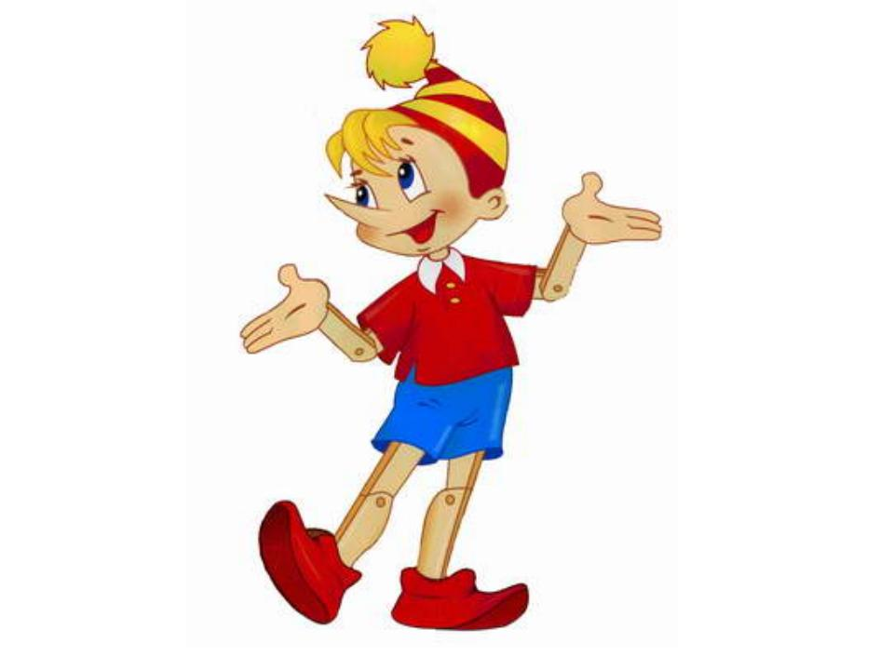 | «Буратино»  Превращаюсь в Буратино  Буду рисовать картину  Нарисую я пейзаж  Носик я мокну в гуашь  Вот и небо чистое,  Солнышко лучистое,  Травка, речка голубая  Я рисую, не моргая,  Будет носик рисовать  Наше зренье улучшать!

 | «Календарь»  Запоминаем календарь:  Зима – декабрь, январь, февраль.  (движения глазами вправо-влево)  За ними март, апрель и май  Весна пришла, пальто снимай!  (движения глазами вниз – вверх)  Июнь, июль и август – лето!  Бежит с портфелем осень следом:  (круговые движения глазами по часовой стрелке и против неё)  Пройдут сентябрь, октябрь, ноябрь  А дальше вновь зима – декабрь!  (зажмурить глаза, потом помигать 10 раз)

 | «Солнышко и тучки»  Солнышко с тучками в прятки играло.  (посмотреть глазами вправо-влево, вверх-вниз)  Солнышко тучки-летучки считало:  Серые тучки, черные тучки.  Легких - две штучки,  Тяжелых три тучки  Тучки попрятались, тучек не стало  (закрыть глаза ладонями)  Солнце на небе вовсю засияло  (поморгать глазками)

 | «Радуга»  Глазки у ребят устали  (поморгать глазами)  Посмотрите все в окно,  (посмотреть влево-вправо)  Ах, как солнце высоко.  (посмотреть вверх)  Мы глаза сейчас закроем,  (закрыть глаза ладошками)  В группе радугу построим,  Вверх по радуге пойдем,  (посмотреть по дуге вверх-вправо и вверх-влево)  Вправо, влево повернем,  А потом скатимся вниз,  (посмотреть вниз)  Жмурься сильно, но держись  (зажмурить глаза, открыть и поморгать ими)

 | «Дождик»  Капля первая упала – кап! И вторая прибежала – кап!  (сверху пальцем показывают траекторию движения капли, глазами вверх)  Мы на небо посмотрели (смотрят вверх)  Капельки «кап-кап» запели,  намочили лица, мы их вытирали. вытирают лицо руками)  Туфли – посмотрите – Мокрыми стали.  (показывают руками вниз и смотрят глазами вниз)  Плечами дружно поведем  и все капельки стряхнем (движения плечами)  От дождя убежим, под кусточком посидим.  (приседают, поморгать глазами)

 | «Зонтик»  Зонтик у меня цветной  Яркий - красный, голубой  (прослеживание глазами за движением зонтика по волнистой линии 4-6 раз)  Ветер осенний засвистел  Зонтик в небо полетел  Выше- выше- высоко…  (прослеживание глазами вверх – вниз)  Дальше – дальше – далеко  (проследить вправо – влево)  Кружит – кружит зонт цветной  Яркий – красный, голубой  (прослеживание глазами по кругу в одну и другую стороны 4 раза)

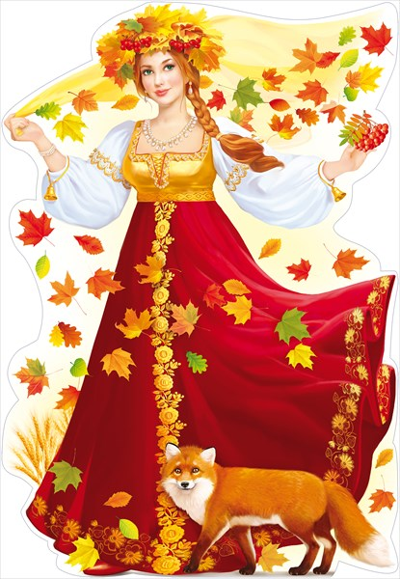 | «Осень»
  Осень по опушке краски разводила,
  (круговые движения глазами: налево – вверх – направо – вниз – вправо – вверх – влево – вниз)
  По листве тихонько кистью поводила.
  Пожелтел орешник и зарделись клены,
  (посмотреть влево – вправо)
  В пурпуре осинки, только дуб зеленый.
  (посмотреть вверх – вниз)
  Утешает осень: не жалейте лета,
  Посмотрите – осень в золото одета!
  (зажмурить глаза, потом поморгать 10 раз. повторить 2 раза)

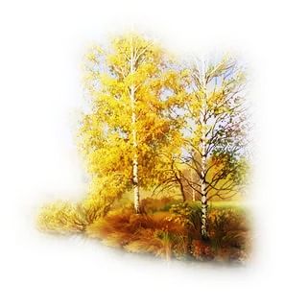 | «Осенний лес»
  Вот стоит осенний лес!
  В нем много сказок и чудес!
  (выполняют круговые движения глазами)
  Слева - сосны, справа – ели.
  (выполняют движения глазами влево – вправо)
  Дятел сверху, тук да тук.
  (выполняют движения глазами вверх – вниз)
  Глазки ты закрой – открой
  И скорей бегом домой!

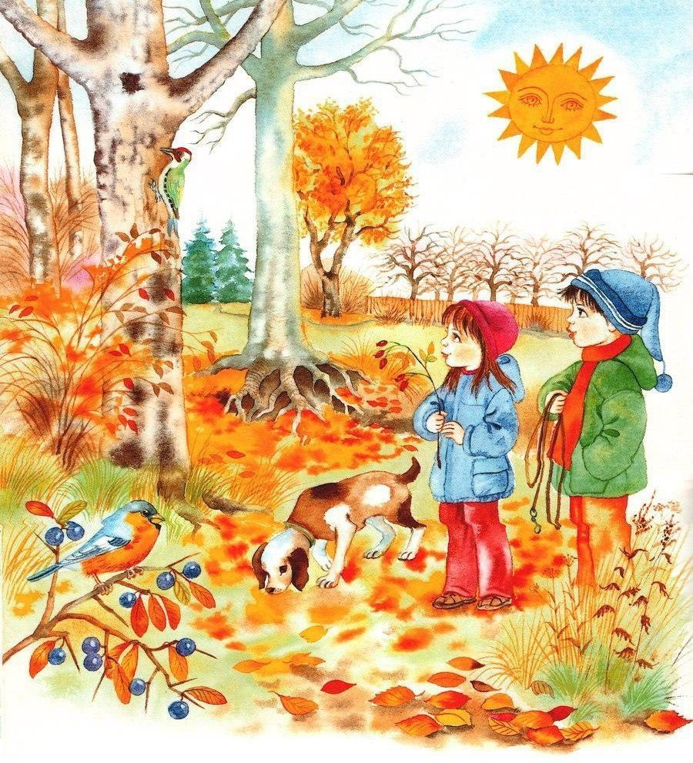 | «Прогулка в лесу»  Мы отправились гулять  Как прекрасен этот лес.  Полон разных он чудес.  (шагают на месте)  Светит солнце в вышине,  (смотрят вверх)  Вот грибок растет на пне,  (смотрят вниз)  Дрозд на дереве сидит,  (смотрят вверх)  Ежик под кустом шуршит.  (смотрят вниз)  Слева ель растет - старушка,  (смотрят вправо)  Справа сосенки - подружки.  (смотрят влево)  Где вы, ягоды, ау!  Все равно я вас найду!  (повторяют движения глаз влево - вправо, вверх – вниз)

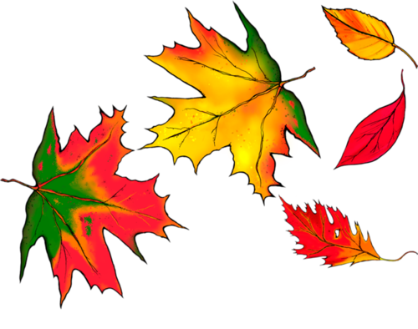 | «Листики»  Ах, как листики летят,  Всеми красками горят  Круговые движения глазами:  налево – вверх – направо – вниз – вправо – вверх – влево – вниз.  Лист кленовый, лист резной,  Разноцветный, расписной.  Шушу-шу, шу- шу- шу.  Как я листиком шуршу.  Посмотреть влево – вправо.  Посмотреть вверх – вниз.

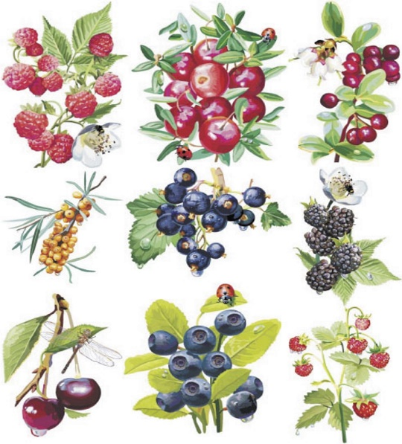 | «Ягоды»  Собираем землянику,  (смотрят вверх)  Ищем вкусную чернику,  (смотрят вниз)  Голубику, костянику,  (смотрят вправо)  Кисловатую бруснику  (смотрят влево)

 | «Рябина»  Гроздья рябины на солнце горят,  Рябит от рябины в глазах у ребят.  Плотно закрывать и широко открывать глаза  5-6 раз подряд с интервалом 30 секунд.  В течение 3 секунд смотреть на яркий свет,  потом закрыть глаза рукой и дать им  отдохнуть, повторить 3 раза.

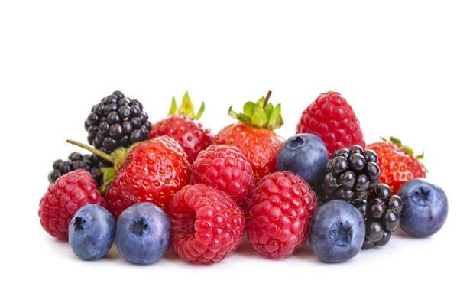 | «По ягоды»  Справа зреет земляника,  Слева - сладкая черника,  Справа - красная брусника,  Слева спеет ежевика.  Ягоды все соберем,  Отдохнем и потом домой пойдем.  Движения глазами влево-вправо.  Сомкнуть веки обоих глаз на 3-5 секунд,  повторить 6-8 раз.

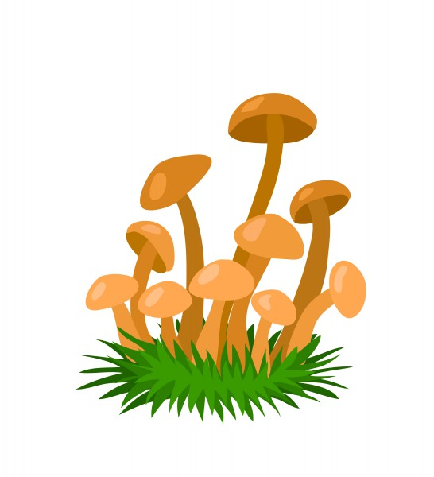 | «Грибочки»  Шляпки опят, как монетки горят.  (дети смотрят вдаль)  Рябит от шляпок в глазах у ребят.  (часто моргают глазами)

 | «Овощи»
  Раз, два, три, четыре, пять.
  Будем овощи искать.
  (дети выполняют круговые движения глазами)
  Что растет на нашей грядке?
  (посмотреть вверх – вниз)
  Огурцы, горошек сладкий.
  Там редиска, там салат –
  (посмотреть влево, вправо)
  Наша грядка просто клад!
  (быстро поморгать)

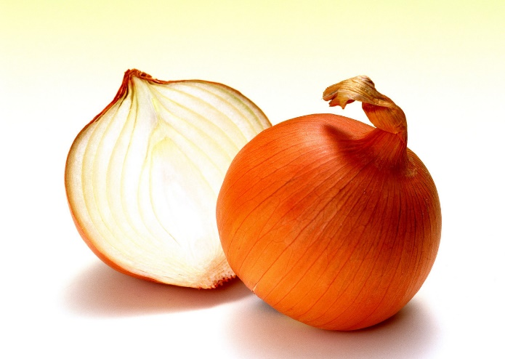 | «Раздеваем лук»  Сняли тоненький сюртук,  (потирают средние пальцы рук друг о друга, чтобы их разогреть)  Сняли рыжую рубашку,  (неплотно прикрывают глаза и мягко проводят пальцами от внутреннего края глаз к внешнему)  А стянув еще рубашку,  (расфокусируют зрение и совершают круговые движения зрачками глаз сначала в одну сторону, потом в другую)  Вот как мы вчера на кухне  Раздевали сладкий лук.

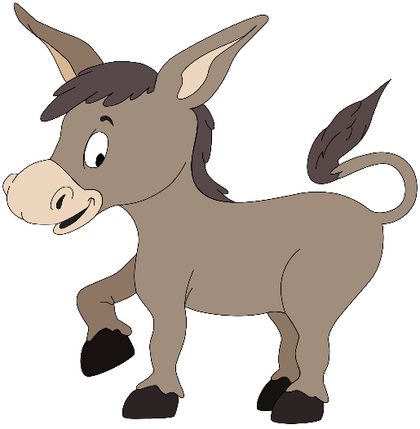 | «Ослик»  Ослик ходит, выбирает,  что сначала съесть не знает.  Наверху созрела слива,  А внизу растет крапива,  Слева – свекла, справа – брюква.  Слева – тыква, справа – клюква.  Снизу – свежая трава,  Сверху – сочная ботва.  Выбрать ничего не смог  И без сил на землю слег.  Обвести глазами круг.

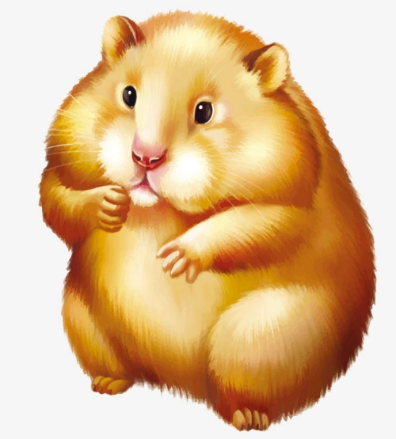 | «Хомячок»  Хомка - хомка хомячок,  Полосатенький бочок.  Хомка рано встаёт  Глазки свои хомка трет.  Поморгает – раз, два, три  Вдох и выдох. Посмотри  Далеко ручей бежит,  На носу комар пищит.  Смотрит хомка выше, ниже,  Вправо, влево, дальше, ближе…  Осмотрел он все кругом  Праг! и в норочку бегом!

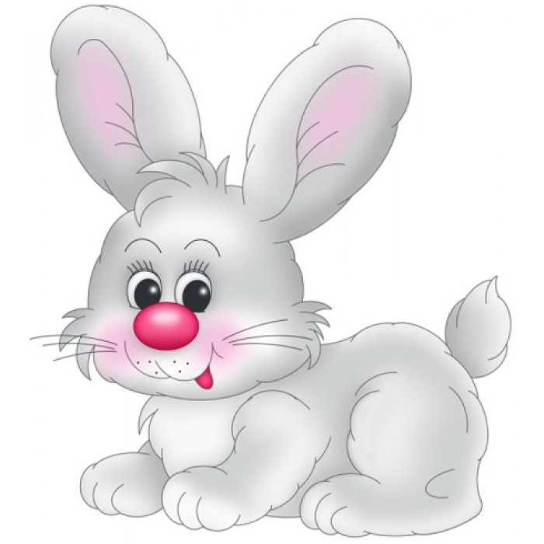 | «Заяц белый»  Заяц белый ты куда за лыком бегал?  (быстро моргают глазами)  Заяц белый отвечал:  «Я не бегал, я скакал»  (наклонять и выпрямлять голову вперёд, закрыв глаза)  Заяц белый, заяц белый,  Ну а где же ты обедал?  (опять быстро сжимать и разжимать веки)  Заяц белый отвечал:  (наклоны головы вправо-влево)  «Я сегодня голодал».  (закрыть глаза ладонями, расслабив глаза)

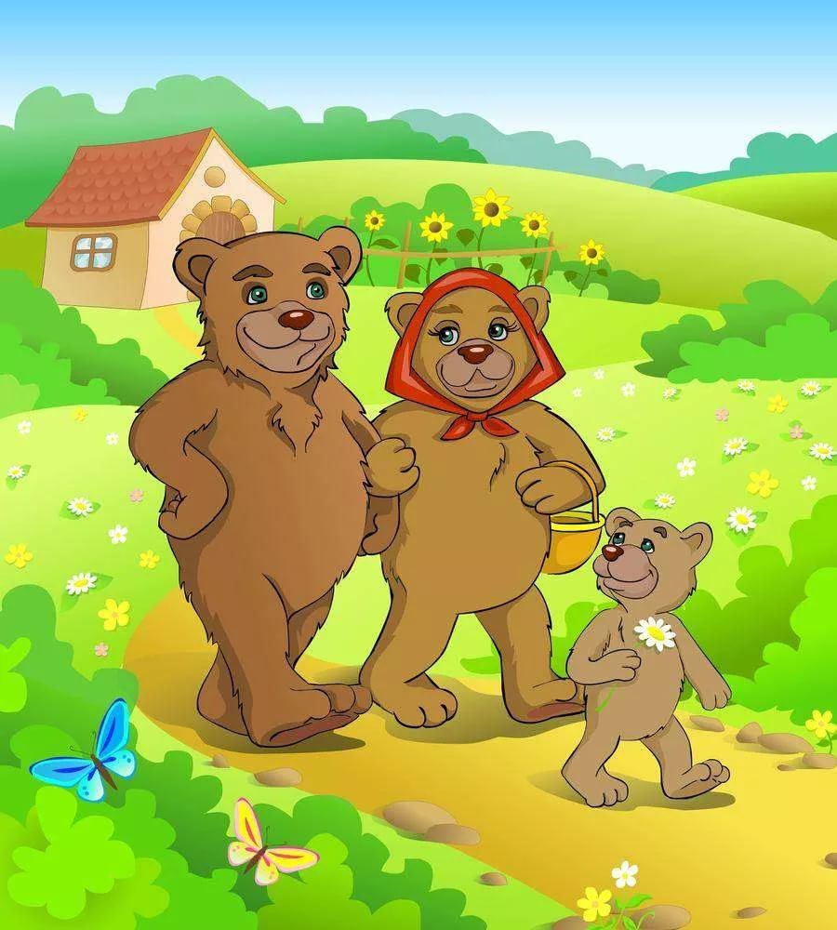 | «Три медведя»  Три медведя шли домой.  Папа был большой - большой,  (движения глазами вверх)  Мама с ним поменьше ростом,  (движения глазами вперед)  А сынок- малютка просто.  (смотрят вниз)  С погремушками ходил.  (смотреть пристально, но не моргая без напряжения 10 сек.)  Дзинь-дзинь, дзинь-дзинь!  (сомкнуть веки, а затем моргнуть 15 раз)

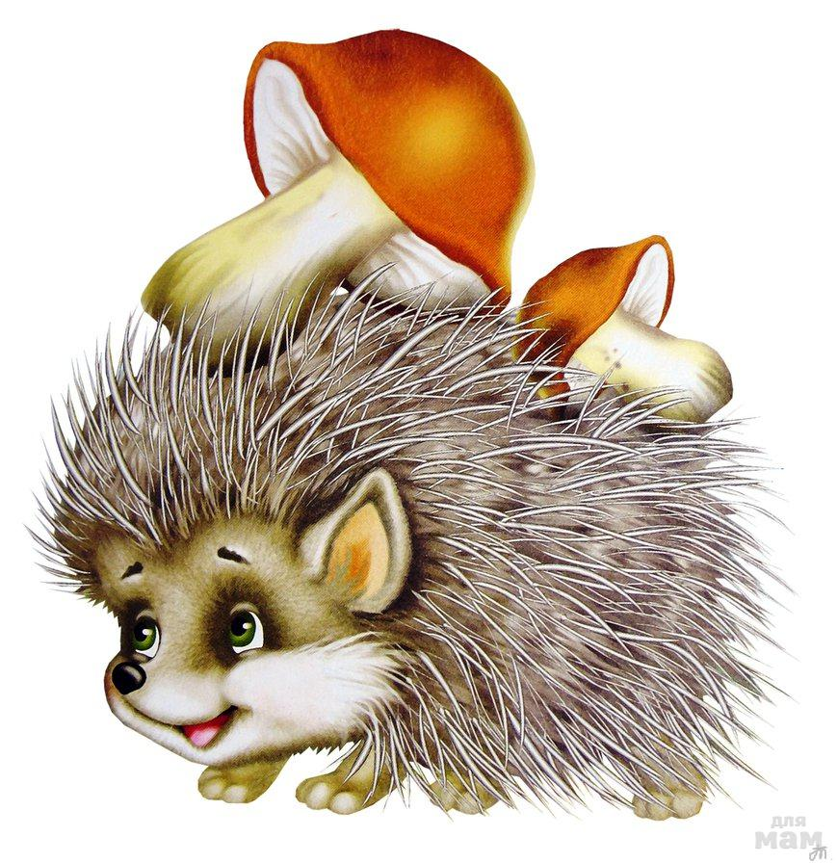 | «Ёжик»  Ходил ежик по полянке  (ходьба на месте)  Он искал грибы – опятки (посмотреть вправо и влево, не поворачивая головы)  Глазки щурил и моргал,  (сильно прищуриться)  Но грибов не увидал.  (широко открыть глаза, развести руки в стороны)  Вверх смотрел он,  (посмотреть вверх голова неподвижна)  Вниз глядел,  (посмотреть вниз)  Сам тихонечко пыхтел.  (произнести «пых», «пых», «пых»)  Смотрел влево,  (посмотреть влево, не поворачивая головы)  Смотрел вправо,  (посмотреть вправо, не поворачивая головы)  Вдруг увидел гриб на славу!  (плотно закрыть и широко открыть глаза)  Оглянулся он еще  (движения по тексту)  Через левое плечо,  Через правое еще.  Еж затопал по тропинке  И грибок унес на спинке.  (Ходьба на месте, топающим шагом)

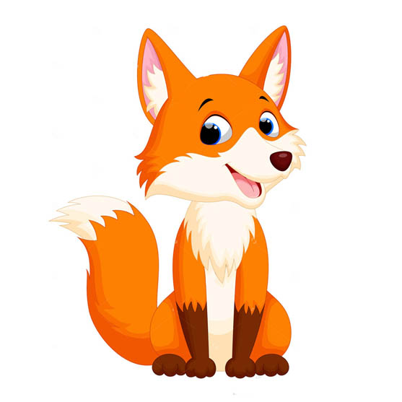 | «Лиса»  Ходит рыжая лиса,  Щурит хитрые глаза.  (крепко зажмурить и открыть глаза)  Смотрит хитрая лисица,  (вытянуть вперёд правую руку, на которой все пальцы, кроме указательного, сжаты в кулак. Вести рукой вправо-влево и следить за движением указательного пальца глазами, не поворачивая головы)  Ищет, где бы поживиться  Пошла лиска на базар,  (поднять руку и опустить),  Посмотрела на товар.  (прослеживая взглядом)  Себе купила сайку,  Лисятам балалайку.  (описать рукой круг по часовой стрелке и против неё)

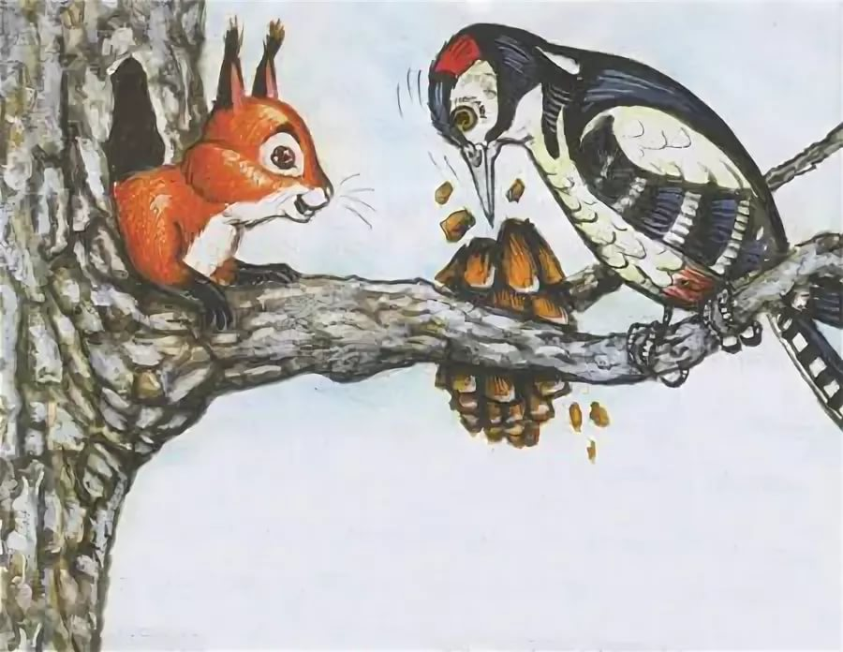 | «Белка»  Белка дятла поджидала,  (резко перемещают взгляд вправо- влево)  Гостя вкусно угощала.  Ну-ка дятел посмотри!  (смотрят вверх-вниз)  Вот орехи-1,2, 3,  Пообедал дятел с белкой  (моргают глазками)  И пошел играть в горелки.  (закрывают глаза, гладят веки указательным пальцем)

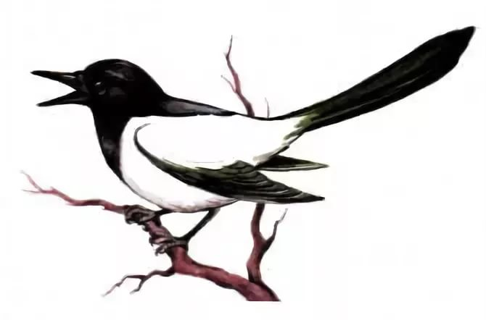 | «Сорока»  Длиннохвостая сорока  Хлопотунья белобока.  По лесу летает  Вести собирает.  Вправо-влево, вправо-влево  Все летает то и дело.  С веточки на веточку  Отлетает чуточку.  Вверх и вниз, верх и вниз.  Лишь смотреть ты не ленись.  Затрещит и застрекочет,  Будто кто ее щекочет.  Ну, сорока – егоза,  Мы зажмурили глаза.  Поскорей улетай  Ты нам больше не мешай.

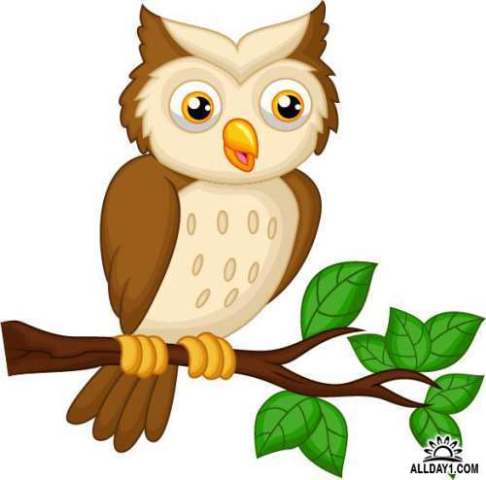 | «Сова»  В лесу темно.  Все спят давно.  Только Совушка-сова,  большая голова,  На суку сидит,  во все стороны глядит.  Вправо, влево, вверх и вниз,  Звери, птицы, эх, держись!  осмотрела все кругом –  за добычею бегом!

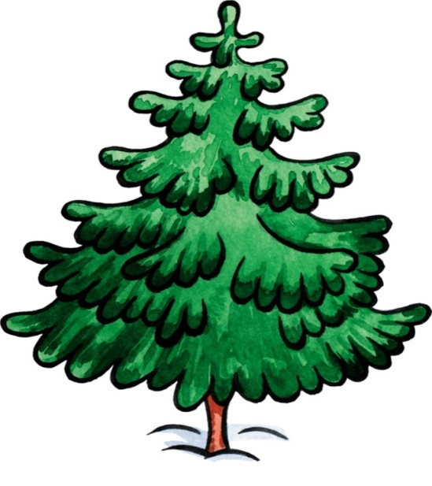 | «Елка»  Вот стоит большая елка,  (выполняют круговые движения глазами)  Вот такой высоты.  (посмотреть снизу-вверх)  У нее большие ветки.  Вот такой ширины.  (посмотреть слева направо)  Есть на елке даже шишки,  (посмотреть вверх)  А внизу – берлога мишки.  (посмотреть вниз)  Зиму спит там косолапый  И сосет в берлоге лапу.  (Зажмурить глаза, потом поморгать 10 раз)

 | «Снежинки»  Мы снежинку увидали, -  со снежинкой играли.  (дети берут снежинку в руку. Вытянуть снежинку вперед перед собой, сфокусировать на ней взгляд)  Снежинки вправо полетели,  (отвести снежинку вправо, проследить движение взглядом)  Дети вправо посмотрели.  Вот снежинки полетели,  Глазки влево посмотрели  (отвести снежинку влево, проследить движение взглядом.)  Ветер снег вверх поднимал  И на землю опускал…  (поднимать снежинки вверх и опускать вниз. Дети, смотрят вверх и вниз)  Все! На землю улеглись  (присесть, опустив снежинку на пол)  Глазки закрываем,  Глазки отдыхают  (закрыть ладошками глаза)

 | «Снегопад»  Белых хлопьев белый пух  Плавно и спокойно  Над деревьями кружит  И над колокольней.  (медленно опускать сверху вниз сначала правую руку, потом левую)  Каждый дом и каждый куст  Греет, одевает.  (поочерёдно вытягивает руки вправо, влево)  Снеговая шубка и  Шапка снеговая.  (вытянуть руки вперёд и коснуться ею лба)  Белых хлопьев белый пух  С неба валит валом,  Укрывая белый свет  Белым одеялом.  (поднимать и опускать руку от уровня груди до пояса)  Чтобы слева, впереди,  Позади и справа  (указательным пальцем коснуться левого плеча, вытянуть руки вперёд, коснуться правого плеча)  Сладко спали до весны  Дерева и травы.  (закрыть глаза ладонями)  Это сколько ж наметёт.  Снега за ночь-то!  (развести руки в стороны глаза широко открыть)  Это как же полетят  С горки саночки!  Рады снегу детвора -  Песня звонкая слышна!  (полузакрыть глаза, мягко погладить средними пальцами веки от переносицы к вискам)

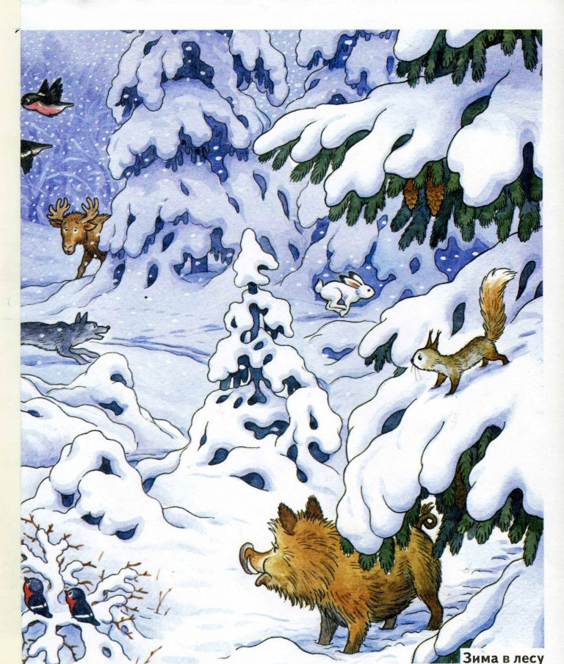 | «Зимний лес»  Мы пришли в зимний лес.  Сколько здесь полно чудес!  (крутим снежный ком в обе стороны 10 сек.)  Справа — березки в шубах стоят  Слева — елки на нас глядят  Снежинки в небе кружатся,  Вот и зайка проскакал,  От лисы он убежал  Это серый волк рыщет,  Он себе добычу ищет!  (Широко - узко открывать глаза 5 – 6 раз)  Вот мы спрячемся сейчас,  Не найдет тогда он нас!  (смотрят прямо)  Лишь медведь в берлоге спит,  Так всю зиму и проспит,  (закрыть глаза)  Пролетают снегири, как красивы они  В лесу красота и покой, а нам пора идти домой.  (моргают глазами)

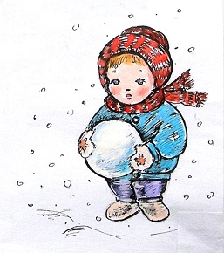 | «Снежки»  (Дети выполняют движения в соответствии со словами педагога).  В руки вы снежки возьмите,  И на них вы посмотрите.  А теперь их поднимите  Вверх, на них вы посмотрите.  Вниз снежки вы опустите,  И опять на них взгляните.  Снежок вправо,  Снежок влево.  «Нарисуйте» круг умело.  Снежок близко, вот вдали,  Ты внимательно смотри.  Вот такой у нас снежок,  Улыбнись ему, дружок.  Быстро, быстро вы моргайте,  А теперь в игру вступайте.

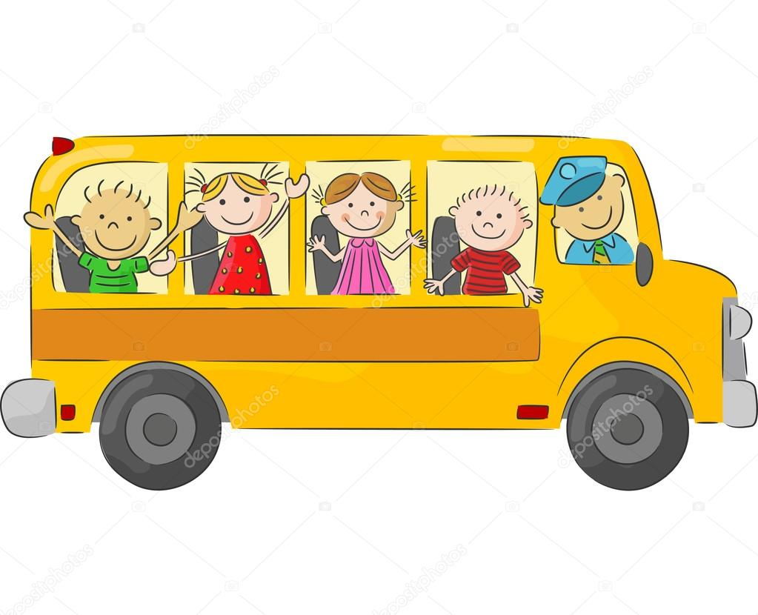 | «Автобус»  Мы в автобусе сидим,  во все стороны глядим.  Глядим назад, глядим вперед,  А автобус не везет.  Внизу речка – глубоко,  Вверху птички – высоко.  Щётки по стеклу шуршат,  Все капельки смести хотят.  Колёса закружились,  Вперёд мы покатились.

 | «Кошка»  Вот окошко распахнулось,  (разводят руки в стороны)  Кошка вышла на карниз.  (имитируют мягкую, грациозную походку кошки)  Посмотрела кошка вверх.  (смотрят вверх)  Посмотрела кошка вниз.  (смотрят вниз)  Вот налево повернулась.  (смотрят влево)  Проводила взглядом мух.  (взглядом проводят «муху» от левого плеча к правому)  Потянулась, улыбнулась  и уселась на карниз.  (дети приседают, смотрят прямо)  Глаза вправо отвела,  посмотрела на кота.  И закрыла их руками  (закрывают глаза руками)

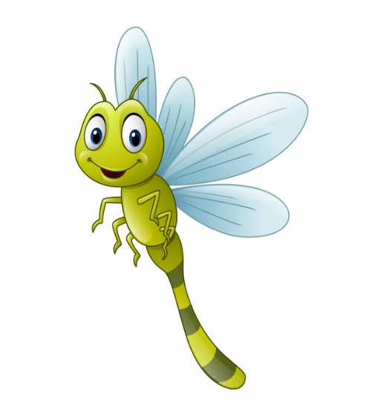 | «Стрекоза»  Вот какая стрекоза - как горошины глаза.  (пальцами делают очки)  Влево – вправо, назад – вперед  (смотрят вниз, смотрят вперед)  Ну, совсем как вертолет.  Мы летаем высоко (вверх)  Мы летаем низко (вниз)  Мы летаем далеко (вправо)  Мы летаем близко (влево)

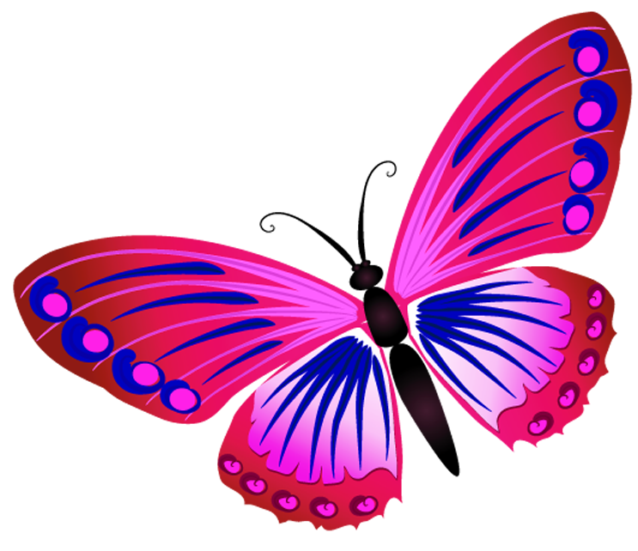 | «Бабочка»  Спал цветок.  (закрыть глаза, расслабиться, помассировать веки, слегка надавливая на них по часовой стрелке и против нее)  И вдруг проснулся,  (поморгать глазами)  Больше спать не захотел,  (руки поднять вверх -вдох, посмотреть на руки)  Встрепенулся, потянулся,  (руки согнуты в стороны - выдох)  Взвился вверх и полетел.  (Потрясти кистями, посмотреть вправо-влево)

 | «Самолетик»  Пролетает самолет,  с ним собрался я в полет,  Правое крыло отвел, Посмотрел.  Левое крыло отвел,  Поглядел.  Смотрят вверх и водят пальцем за воображаемым самолетом,  отводят руки попеременно и прослеживают взглядом.

